**台灣資料**

台灣是個美麗的寶島，不論是繁華熱鬧的台北，還是以自然生態、文化古蹟著稱的台南，各有千秋。生活在台灣，你可感受到台灣對慢活的態度及對美食的堅持。為了加速經濟發展，吸納更多人才和資金，台灣於2008年8月1 日實施「入出國及移民法」，港澳居民在台灣投資新台幣600萬開設公司，即可取得台灣居留證。居住滿1-2年，即可申請戶籍和護照，享有全球138個國家免簽或落地簽證。

**台灣投資移民**

**申請資格：**

* 1. 必須持有香港 / 澳門特區護照；
  2. 開設公司並投資新台幣600萬；
  3. 在台保證人 (提供一位台籍人士作法律擔保)
  4. 無犯罪紀錄
  5. 通過體檢

**可攜帶家庭成員：**

* - 配偶
* - 20歲以下未婚子女
* - 所有家庭成員必須為港澳永久居民

**居住要求：**

獲得居留後，需滿足下列兩項的其中一項：

* 1. 連續居留滿 1 年，1 年內只可出境 30 日﹔ 或
  2. 連續居留滿 2 年，且每年在台灣地區居住 270 日以上。

註:

* 1. 如定居期間需離開台灣，需申請出入境許可證件
  2. 取得中華民國護照後，港澳特區護照仍可同時持有
  3. 持有中華民國護照進入中國內地，連續居住滿 4 年而沒有回台，國籍將會被取消

**台灣投資移民所需文件**

* 1. 照片2吋6張
  2. 香港 / 澳門特區護照
  3. 港 / 澳門永久居民身分證
  4. 香港 / 澳門居民身分確認書
  5. 主申請人和配偶近5年之警察紀錄證明書(良民證)
  6. 主申請人和配偶健康檢查合格證明(三個月內有效)
  7. 結婚證書 (隨同受養人—配偶)
  8. 出生證明 (隨同受養人—子女)
  9. 在台保證人保證書、在職證明及身分證

**台灣投資移民程序**

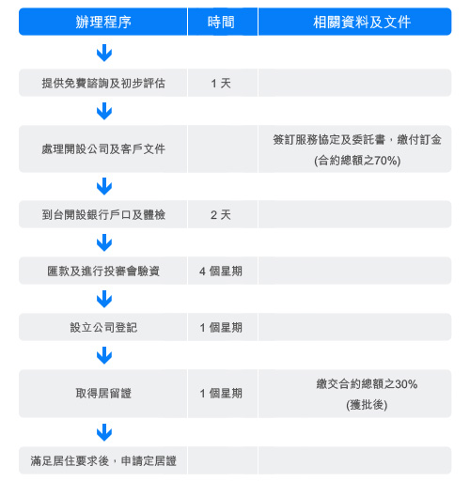

**台灣投資移民優勢**

* 1. 短時間取得護照  
     港澳居民能以最快1年的時間，在台灣取得定居身分及戶籍。台灣護照可享有全球138個國家免簽或落地簽證，而美國於2012年10月2日宣布台灣加入免簽證計劃(VWP)，台灣護照持有人可免簽證赴美觀光或商務達90天。
  2. 投資金額低  
     在台灣投資新台幣600萬(約港幣160萬)開設公司，即取得台灣居留身分。與新加坡、澳洲及英國等投資移民計劃相比，台灣的投資門檻較低。
  3. 全民健康保險  
     台灣政府推行全民健康保險。全民納保，可就患病或傷害等事故獲得平等及優質的醫療服務，而台灣的全民健保自開辦18年以來，一直深受國際的認同，2012年更獲美國有線電視新聞網(CNN)專題報導台灣的醫療制度，也有其他國際期刊以台灣健保經驗作借鏡，充分肯定了台灣的健保成就。
  4. 文化融洽  
     台灣富有濃厚的中華文化色彩，同時受到歐美及日本文化的深遠影響，使台灣與香港同樣呈現多元並立、兼容並蓄的文化面貌。而台灣主要語言為國語，與內地普通話相近；書寫字體為繁體字，與港澳地區一樣，可見台灣與港澳文化同根同源、文化相融。
  5. 優質生活 低消費水平  
     根據台灣行政院主計處依循OECD 2013年國民幸福指數統計，台灣排名第19位，較亞洲地區的日本和韓國高。從11項統計領域，台灣在「居住條件」、「工作與收入」及「所得與財富」皆在前10名。整體而言，台灣的生活條件已屬優質，但消費水平卻較港澳為低。根據外國網站Expatistan 2014年世界各地物價指數統計，相比亞洲地區的新加坡、日本及韓國等，台灣物價較低，排行第136位。

**台灣投資移民常見問題**

|  |  |
| --- | --- |
| 1） | 開辦公司所涉及的稅率? |
| 答: | 營業稅(5%)，每2月繳交一次。 營業所得稅(17%)，每年繳交一次。 |
|  |  |
| 2） | 600萬資金投入台灣可否調動? |
| 答: | 可以。在投審會完成資金審核後，可調用於購買與有關公司業務的設備等。 |
|  |  |
| 3） | 可否直接購買台灣公司或投資現有公司? |
| 答: | 可以。不過最重要是要清楚了解該公司的背景及營運狀況。因為有些公司可能曾經被註記在黑名單，會需要花費時間調查，有機會影響審批時間。 |
|  |  |
| 4） | 持居留身分可否在當地工作? |
| 答: | 依台灣勞工法的規定，申請人工作的地點只能在由其所營運的公司地址之內，並不能在外面打工。 |
|  |  |
| 5） | 持居留身分的小孩能否在當地讀書？ |
| 答: | 能夠。因為依教育部港澳居民來台就學辦法第六條規定，在取得居留身分後，九十日內就可以向地區教育機關申請入學。教育機關會依申請人在台居住地點安排申請人之子女至就近學校來就讀。 |
|  |  |
| 6） | 取得居留身分後，是否享有國民年金及全民健保? |
| 答: | 是。申請人與當地國民一樣，只須每個月定期供款國民年金及全民健保，並可以享受到兩者的福利。 |
|  |  |
| 7） | 如港澳居民需購買房產，有什麼稅項需繳付？ |
| 答: | 與當地人一樣，購買房產時主要有四類稅項，包括印花稅、地價稅、房屋稅及契稅。 |
|  |  |
| 8） | 如果在取得居留身分後，放棄營運公司，有什麼影響？ |
| 答: | 會影響日後居留續期及申請定居，但如果在取得定居身分後，才放棄營運公司則不會有任何影響。 |
|  |  |
| 9） | 整個申請需時多久? 包括開設公司的流程? |
| 答: | 整個流程需時約2個月。 |